
РОССИЯ

42 2100
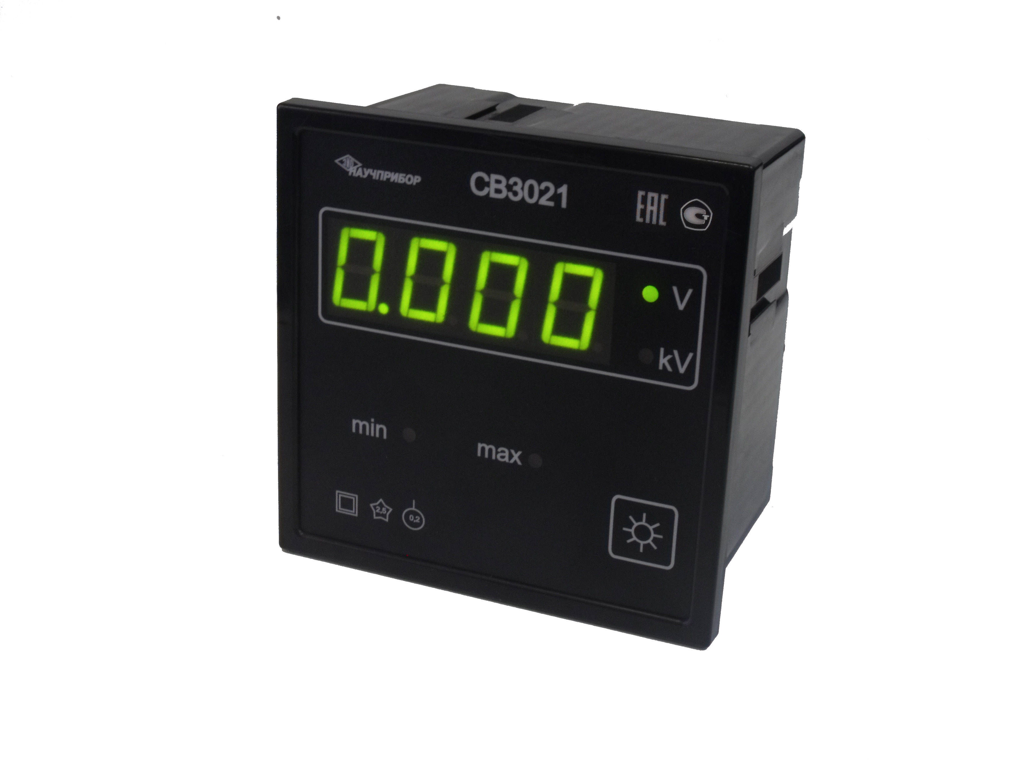
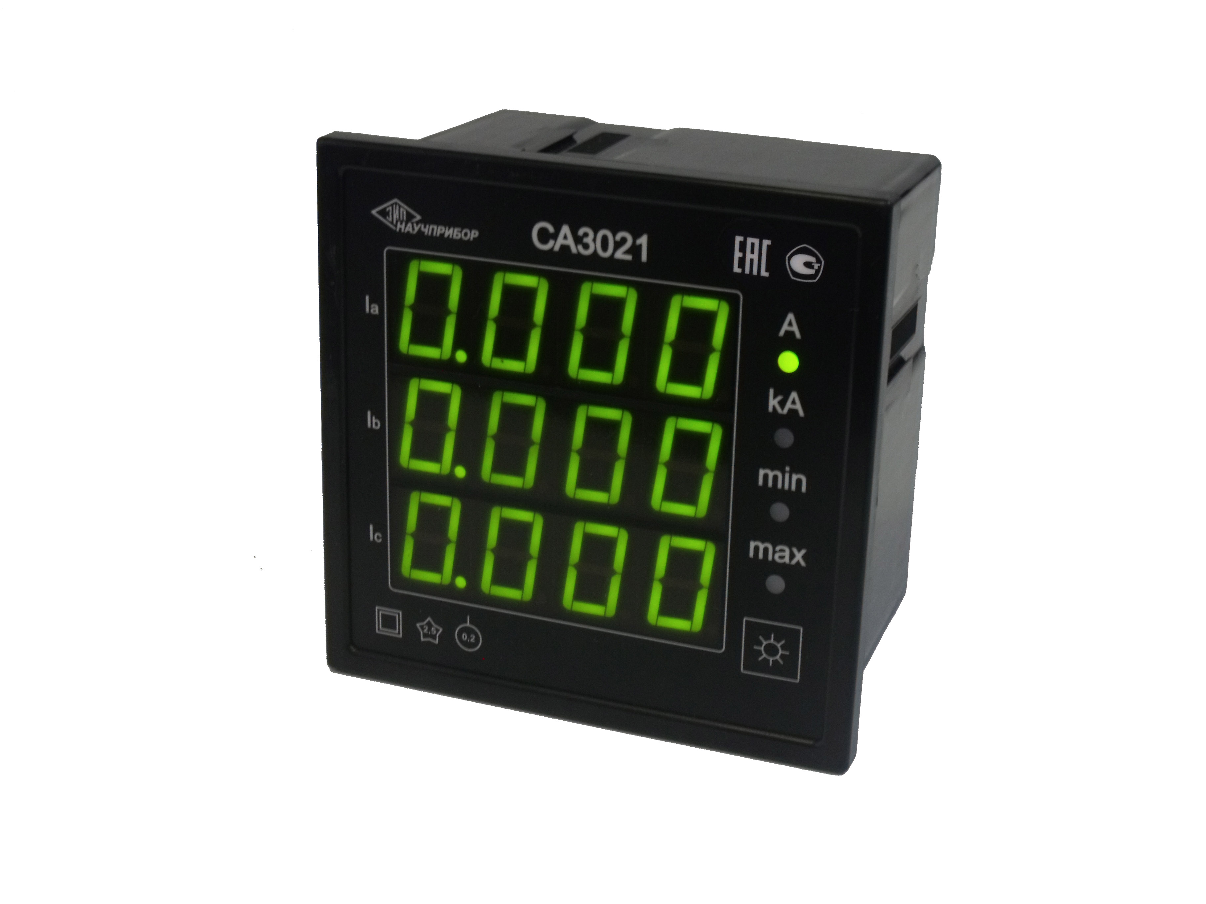

АМПЕРМЕТРЫ И ВОЛЬТМЕТРЫ ЦИФРОВЫЕ
ЩИТОВЫЕ СЕРИИ 3021

Руководство по эксплуатации

0ИУСН.140.011 РЭ

ООО предприятие «ЗИП-Научприбор»
Россия, 350072, г. Краснодар, ул. Московская,5
Тел. (861)252-33-83, 252-32-20 E-mail:nio4@znp.ru
Тел./факс (861)252-33-83, 252-32-92 http://www.znp.ru

Содержание

Введение ............................................................................….…… 3
1 Нормативные ссылки....................................................…………. 4
2 Определения, обозначения и сокращения...................………… 6
3 Требования безопасности…….......................................………… 7
4 Описание амперметров и вольтметров серии 3021 и принцип
их работы………………………………………………………………. 8
5 Подготовка амперметров и вольтметров серии 3021 к работе… 16
6 Средства измерений, инструмент и принадлежности.…………. 21
7 Порядок работы .............................................................………… 22
8 Поверка амперметров и вольтметров серии 3021……………… 23
9 Техническое обслуживание ..........................................…………. 31
10 Хранение …………........................................................………… 32
11 Транспортирование .....................................................………… 33
12 Маркирование и пломбирование ………………………………… 34
Приложение А Инструкция по калибровке
амперметров и вольтметров серии 3021……….. 36
Приложение Б Размеры установочного отверстия и вариант
установки амперметров и вольтметров
серии 3021…………………………………………….. 38
Приложение В Рекомендации по подключению цифровых
приборов к цепи интерфейса………………………. 39

Приложение Г Протокол информационного обмена

амперметров и вольтметров серии 3021……….. 40
Приложение Д Описание работы с программой «S3021»………. 41

Настоящее руководство по эксплуатации (далее - РЭ) амперметров и вольтметров цифровых серии 3021 (далее – амперметры и вольтметры серии 3021) предназначено для обеспечения потребителя всеми сведениями, необходимыми для правильной эксплуатации амперметров и вольтметров серии 3021.
В связи с постоянной работой по совершенствованию изделия, повышающей его технико-эксплуатационные параметры, в конструкцию амперметров и вольтметров серии 3021 могут быть внесены незначительные изменения, не отраженные в настоящем издании.
1 Нормативные ссылки
В настоящем РЭ использованы ссылки на следующие стандарты:
ГОСТ 9.014-78 «Временная противокоррозионная защита изделий. Общие требования».
ГОСТ 12.2.091-2012 «Безопасность электрического оборудования для измерения, управления и лабораторного применения. Часть 1. Общие требования».
ГОСТ 5959-80 «Ящики из листовых древесных материалов неразборные для грузов массой до 200 кг. Общие технические условия».
ГОСТ 9181-74 «Приборы электроизмерительные. Упаковка, маркировка, транспортирование и хранение».
ГОСТ 14014-91 «Приборы и преобразователи измерительные цифровые напряжения, тока, сопротивления. Общие технические требования и методы испытаний».
ГОСТ 15150-69 «Машины, приборы и другие технические изделия. Исполнения для различных климатических районов. Категории, условия эксплуатации, хранения и транспортирования в части воздействия климатических факторов внешней среды».
ГОСТ 15846-2002 «Продукция, отправляемая в районы Крайнего Севера и приравненные к ним местности. Упаковка, маркировка, транспортирование и хранение».
ГОСТ 22261-94 «Средства измерений электрических и магнитных величин. Общие технические условия».
ГОСТ 30804.3.2-2013 «Совместимость технических средств электромагнитная. Эмиссия гармонических составляющих тока техническими средствами с потребляемым током не более 16 А (в одной фазе) Нормы и методы испытаний».
ГОСТ 30804.3.3-2013 «Совместимость технических средств электромагнитная. Ограничение изменений напряжения, колебаний напряжения и фликера в низковольтных системах электроснабжения общего назначения. Технические средства с потребляемым током не более 16 А (в одной фазе), подключаемые к электрической сети при несоблюдении определенных условий подключения. Нормы и методы испытаний».
ГОСТ Р 51318.14.1-2006 «Совместимость технических средств электромагнитная Бытовые приборы, электрические инструменты и аналогичные устройства. Радиопомехи индустриальные. Нормы и методы измерений».
ГОСТ Р 51318.22-99 «Совместимость технических средств электромагнитная. Радиопомехи индустриальные от оборудования информационных технологий. Нормы и методы испытаний».
ГОСТ Р 51522.1-2011 «Совместимость технических средств электромагнитная.
Электрическое оборудование для измерения, управления и лабораторного применения. Часть 1. Общие требования и методы испытаний».
ГОСТ Р МЭК 870-5-2-95 «Устройства и системы телемеханики. Часть 5. Протоколы передачи. Раздел 2. Процедуры в каналах передачи».
ТР ТС 004/2011 «О безопасности электрического оборудования».
ТР ТС 020/2011 «Электромагнитная совместимость технических средств».
«Правила по охране труда при эксплуатации электроустановок»
приказ Минтруда РФ от 24.07.13 № 328н
2 Определения, обозначения и сокращения

АЦП – аналого-цифровой преобразователь;
ИТТ – измерительный трансформатор тока;
ИТН – измерительный трансформатор напряжения;
К_{Т} – коэффициент трансформации ИТТ;
К_{Н} – коэффициент трансформации ИТН;
ПЭВМ - персональная электронно-вычислительная машина;

3 Требования безопасности

3.1 Персонал, осуществляющий обслуживание и ремонт амперметров и вольтметров серии 3021 должен руководствоваться Приказом Минтруда России от 24.07.2013 №328н “Об утверждении Правил по охране труда при эксплуатации электроустановок”.
3.2 Подключение и отключение амперметров и вольтметров серии 3021 необходимо выполнять только при отключении силовых цепей, приняв меры против случайного включения.
3.3 По способу защиты человека от поражения электрическим током амперметры и вольтметры серии 3021 соответствуют категории измерений III по ГОСТ 12.2.091-2012.

ВНИМАНИЕ! Настоящие изделия удовлетворяют нормам индустриальных радиопомех, установленным для оборудования класса А по ГОСТ 30804.3.2-2013 и не должны применяться в жилых, коммерческих зонах и производственных зонах с малым энергопотреблением и подключаться к низковольтным распределительным электрическим сетям.

4 Описание амперметров и вольтметров серии 3021 и принцип
их работы

4.1. Назначение
4.1.1 Амперметры и вольтметры серии 3021 соответствуют требованиям ГОСТ 14014-91, ГОСТ 22261-94, ТУ 4221-034-16851585-2014 и комплекту технической документации, а также требованиям ГОСТ 12.2.091-2012, ГОСТ Р 51522.1-2011, ГОСТ 30804.3.2.-2013, ГОСТ 30804.3.3-2013 и ТР ТС 004/2011, ТР ТС 020/2011 (декларация о соответствии TC N RU Д-RU.АЯ24.В.02094 от 11.09.2014, зарегистрирована органом по сертификации продукции и услуг ЗАО «КЦСЭ «КУБАНЬ-ТЕСТ», аттестат аккредитации № RA.RU.10 АЯ.24 от 12.01.2015 г.).
Амперметры и вольтметры серии 3021 зарегистрированы в Государственном реестре средств измерений за № 59377-14. Свидетельство об утверждении типа средств измерений RU.C.34.021.A № 57330 от 30.12.2014 г.
4.1.2 Амперметры и вольтметры серии 3021 предназначены для измерения действующего значения переменного тока или напряжения в однофазных и трехфазных электрических сетях переменного тока на электростанциях и подстанциях и передачи их значений по гальванически развязанному интерфейсу RS485 (далее – интерфейс).
Амперметры серии 3021 подключаются непосредственно к ИТТ, вольтметры серии 3021 подключаются непосредственно к ИТН, и измеряют действующее значение тока, протекающего через вторичную обмотку ИТТ или действующее значение напряжения на вторичной обмотке ИТН, соответственно.
4.1.3 Амперметры и вольтметры серии 3021 имеют возможность установки по интерфейсу:
а) коэффициента трансформации К_{Т} или К_{Н}, соответственно;
б) уставок нижнего и верхнего допускаемых значений измеряемого тока или напряжения, соответственно.
4.1.4 Амперметры серии 3021 индицируют действующее значение измеренного тока с учетом установленного К_{Т} и размерность измеренного значения тока «А» или «кА», вольтметры серии 3021 индицируют действующее значение измеренного напряжения с учетом установленного К_{Н} и размерность измеренного значения напряжения «V» или «кV». Количество значащих цифр равно четырем десятичным разрядам. Высота цифр – 25 мм. Амперметры и вольтметры серии 3021 имеют возможность регулировки яркости свечения индикаторов.
4.1.5 Амперметры и вольтметры серии 3021 индицируют миганием цифровых индикаторов и свечением индикатора «min» или «max» выход измеряемого тока или напряжения, соответственно, за границы установленных уставок, при этом срабатывает соответствующее реле и замыкает свои контакты.
Ток через выходные контакты реле должен быть не более 1 А, напряжение – не более 30 В постоянного тока или не более 250 В переменного тока при активной нагрузке. Число срабатываний выходных контактов - не менее 10⁵.
4.1.6 Амперметры и вольтметры серии 3021 предназначены для использования в стационарных условиях макроклиматических районов с умеренным климатом при температуре от минус 25 ^{о}С до плюс 50 ^{о}С и относительной влажности 90 % при 30 ^{о}С.
Нормальные условия применения приведены в таблице 1.
Таблица 1
Влияющая величина | Нормальное значение | Допускаемое  отклонение
Температура окружающего воздуха, ^{о}С | 20 | ± 2
Относительная влажность  воздуха, % | 30 – 80 | -
Атмосферное давление, кПа (мм рт. ст.) | 84 – 106  (630 – 795) | -
Внешнее магнитное поле | Практически  отсутствует | Магнитное поле Земли

4.1.7 Схема условного обозначения амперметров и вольтметров серии 3021 для записи при заказе и в технической документации:
СХ3021 – XХХ – Х
1 2 3
1 – тип прибора
- А – амперметр;
- В – вольтметр.
2 – номинальное значение измеряемого тока или напряжения
а) для амперметров:
- 1 – амперметр с номинальным значением измеряемого тока 1 А;
- 5 – амперметр с номинальным значением измеряемого тока 5 А.
б) для вольтметров:
- 100 – вольтметр с номинальным значением измеряемого напряжения 100 В;
- 250 – вольтметр с номинальным значением измеряемого напряжения 250 В.
3 – исполнение прибора:
- 1 – один измерительный канал (не указывается);
- 3 – три измерительных канала.
Пример записи обозначения амперметра серии 3021 с номинальным значением измеряемого тока 1 А и одним измерительным каналом для записи при заказе и в технической документации другой продукции, в которой он может быть применен:
«Амперметр цифровой щитовой СА3021-1 ТУ 4221-034-16851585-2014».
Пример записи обозначения вольтметра серии 3021 с номинальным значением измеряемого напряжения 100 В и тремя измерительными каналами для записи при заказе и в технической документации другой продукции, в которой он может быть применен:
«Вольтметр цифровой щитовой СВ3021-100-3 ТУ 4221-034-16851585-2014».

4.2 Состав амперметров и вольтметров серии 3021
4.2.1 В комплект поставки амперметров серии 3021 входят:
- амперметр СА3021-X-X - 1 шт.;
- формуляр 3ИУСН.340.008 ФО - 1 экз.;
- ведомость принадлежностей 3ИУСН.340.008 ЗИ - 1 экз.;
- принадлежности - 1 комплект;
- руководство по эксплуатации 0ИУСН.140.011 РЭ (на партию амперметров СА3021, поставляемых в один почтовый адрес) - 1 экз.;
- диск с программой (на партию амперметров СА3021, поставляемых в один почтовый адрес) - 1 шт.
4.4.2 В комплект поставки вольтметров серии 3021 входят:
- вольтметр СВ3021-XXX-X - 1 шт.;
- вольтметр СВ3021-XXX-X - 1 шт.;
- формуляр 3ИУСН.349.007 ФО - 1 экз.;
- ведомость принадлежностей 3ИУСН.349.007 ЗИ - 1 экз.;
- принадлежности - 1 комплект;
- руководство по эксплуатации 0ИУСН.140.011 РЭ (на партию вольтметров СВ3021, поставляемых в один почтовый адрес) - 1 экз.;
- диск с программой (на партию вольтметров СВ3021, поставляемых в один почтовый адрес) - 1 шт.

4.3 Технические характеристики
4.3.1 Номинальные значения измеряемого амперметрами серии 3021 тока – I_{Н} = 1 А или I_{Н} = 5 А (в зависимости от исполнения).
Номинальные значения измеряемых вольтметрами серии 3021 напряжений - U_{Н} = 100 В или U_{Н} = 250 В (в зависимости от исполнения).
4.3.2 Диапазоны измеряемых амперметрами серии 3021 токов от 0,01 I_{Н} до 1,5 I_{Н}.
Диапазоны измеряемых вольтметрами серии 3021 напряжений:
а) от 0,1 U_{Н} до 1,5 U_{Н} для модификаций СВ3021-100;
б) от 0,1 U_{Н} до 1,2 U_{Н} для модификаций СВ3021-250.
4.3.3 Пределы допускаемой основной приведенной погрешности измерений амперметров и вольтметров серии 3021 равны ± 0,2 % от номинального значения тока или напряжения, соответственно.
4.3.4 Частотный диапазон измеряемого переменного тока или напряжения от 45 до 850 Гц.
4.3.5 Диапазон установки К_{Т} амперметров серии 3021 и диапазон установки К_{Н} вольтметров серии 3021 от 1 до 30000.
4.3.6 Диапазон установки уставок нижнего допускаемого значения измеряемого тока для амперметров серии 3021 от 0,02I_{Н} . К_{Т} до 1,48I_{Н} . К_{Т,} верхнего допускаемого значения измеряемого тока - от 0,03I_{Н} . К_{Т} до 1,49I_{Н} . К_{Т}.
Диапазон установки уставок нижнего допускаемого значения измеряемого напряжения для вольтметров серии 3021:
а) от 0,11U_{Н} . К_{Н} до 1,48U_{Н} . К_{Н} для модификаций СВ3021-100;
б) от 0,11U_{Н} . К_{Н} до 1,18U_{Н} . К_{Н} для модификаций СВ3021-250.
Диапазон установки уставок верхнего допускаемого значения измеряемого напряжения для вольтметров серии 3021:
а) от 0,2U_{Н} . К_{Н} до 1,49U_{Н} . К_{Н} для модификаций СВ3021-100;
б) от 0,2U_{Н} . К_{Н} до 1,19U_{Н} . К_{Н} для модификаций СВ3021-250.
При установке значение уставки нижнего допускаемого значения должно быть меньше значения уставки верхнего допускаемого значения.
Погрешность срабатывания выхода измеряемого тока или напряжения за границы установленных уставок определяется основной приведенной погрешностью измерений.
4.3.7 Амперметры и вольтметры серии 3021 тепло- и холодоустойчивы в диапазоне температур от минус 25 ^{о}С до плюс 50 ^{о}С, при этом пределы допускаемой дополнительной погрешности измерений, вызванной изменением температуры окружающего воздуха от нормальной до любой температуры в рабочем диапазоне температур, равны ± 0,1 % на каждые 10 ^{о}С изменения температуры.
4.3.8 Амперметры и вольтметры серии 3021 влагоустойчивы и соответствуют требованиям 4.3.3 в рабочих климатических условиях применения.
4.3.9 Амперметры и вольтметры серии 3021 соответствуют требованиям 4.3.3 при воздействии внешнего магнитного поля с индукцией 0,5 мТл частотой (50 ± 1) Гц при самом неблагоприятном направлении магнитного поля.
4.3.10 Амперметры и вольтметры серии 3021 соответствуют требованиям 4.3.3 в частотном диапазоне измеряемого тока или напряжения, соответственно, от 45 до 850 Гц.
4.3.11 Питание амперметров и вольтметров серии 3021 осуществляется:
а) от сети переменного тока напряжением (90 … 260) В и частотой (47 … 55) Гц;
б) постоянным напряжением (120 … 300) В.
Потребляемая мощность должна быть не более 5 В.А для СА3021-Х, СВ3021-Х и не более 7,5 В.А для СА3021-Х-3, СВ3021-100-3.
4.3.12 Амперметры и вольтметры серии 3021 соответствуют требованиям 4.3.3 при изменении напряжения и частоты питания в пределах, указанных в 4.3.11.
4.3.13 Амперметры серии 3021 соответствуют требованиям 4.3.3 после воздействия кратковременных перегрузок входным током в соответствии с таблицей 2 через 2 мин после снятия перегрузки.

Таблица 2
Номер  строки | Кратность тока | Число  перегрузок | Длительность  каждой перегрузки, с | Интервал между двумя  перегрузками, с
1 | 7 | 2 | 15 | 60
2 | 10 | 5 | 3 | 2,5

Вольтметры серии 3021 соответствуют требованиям 4.3.3 через 2 мин после воздействия в течение 1 мин входным напряжением:
- 225 В для модификаций СВ3021-100;
- 400 В для модификаций СВ3021-250.
4.3.14 Амперметры и вольтметры серии 3021 в нормальных условиях применения соответствуют требованиям 4.3.3 по истечении времени установления рабочего режима. Время установления рабочего режима (предварительного прогрева) не более 5 мин.
4.3.15 Режим работы амперметров и вольтметров серии 3021 непрерывный. Продолжительность непрерывной работы неограниченная.
4.3.16 Средний срок службы амперметров и вольтметров серии 3021 - не менее 15 лет, средняя наработка на отказ - не менее 100000 ч в нормальных условиях применения.
4.3.17 Габаритные размеры (Ш × В × Г) амперметров и вольтметров серии 3021 не более 120 × 120 × 90 мм.
4.3.18 Масса амперметров и вольтметров серии 3021 не более 0,55 кг.

4.4 Устройство и работа амперметров и вольтметров серии 3021
4.4.1 Алгоритм работы амперметров и вольтметров серии 3021.
4.4.1.1 В амперметрах и вольтметрах серии 3021 используется специальный алгоритм цифровой обработки сигналов, ориентированный на измерения периодических сигналов, не критичный к их форме и обеспечивающий требуемую точность измерения действующего значения в широком диапазоне частот и позволяющий учитывать влияние до 30-ой гармоники сигнала для основной частоты 50 Гц.

В основе алгоритма измерения действующего значения лежит реализация цифровой цепи, на вход которой подаются квадраты мгновенных значений выборок измеряемого сигнала с частотой дискретизации 3030 Гц, а на выходе осуществляется извлечение квадратного корня из суммы квадратов мгновенных значений.
4.4.2 Работа амперметров и вольтметров серии 3021
4.4.2.1 Структурная схема амперметров и вольтметров серии 3021 приведена на рисунке 1.

Рисунок 1 - Структурная схема амперметров и вольтметров серии 3021

Измеряемый сигнал через схему согласования поступает на вход АЦП микроконтроллера MSP.
Микроконтроллер производит аналого-цифровое преобразование мгновенных значений измеряемого сигнала и вычисляет действующее значение измеряемого сигнала по описанному выше алгоритму.
Результаты измерений, вычисляемые микроконтроллером в реальном времени, выводятся на светодиодный индикатор и подготавливаются для передачи по интерфейсу. Период обновления результатов измерений составляет 0,9 с.
При вычислении очередного значения напряжения микроконтроллер сравнивает его с установленными значениями уставок и, в зависимости от результатов сравнений, включает соответствующее реле и индикатор.
4.4.2.2 EEPROM используется для хранения калибровочных констант, К_{Т}, К_{Н} значений уставок и служебных данных.
Калибровка амперметров и вольтметров серии 3021, установка К_{Т}, К_{Н} значений уставок и адреса производится через интерфейс при помощи внешней ПЭВМ и программы, которая поставляется вместе с амперметрами и вольтметрами серии 3021. Описание работы с программой приведено в приложении Д, методика проведения калибровки приведена в Приложении А.
Параметры интерфейса RS485:
- скорость обмена от 1200 до 115200 бит/с;
- число бит данных – 8;
- контрольный бит проверки на четность;
- число стоп бит – 1.
Протокол обмена FT1.2 по ГОСТ Р МЭК 60870-5-101-2006 или MODBUS RTU.

4.4.3 Описание конструкции
4.4.3.1 Конструктивно амперметры и вольтметры серии 3021 выполнены в литом корпусе из термопрочной пластмассы, в котором располагается электронный блок, состоящий из платы процессорной, платы интерфейсной и платы индикации. На лицевой панели расположено окно под цифровой индикатор, индикаторы размерности измеряемого тока или напряжения, индикаторы «min» и «max», а также кнопка для регулировки яркости свечения индикаторов.
На задней панели амперметров и вольтметров серии 3021 расположены клеммы для подключения питания, интерфейса, измеряемого сигнала и исполнительных контактов реле.
5 Подготовка амперметров и вольтметров серии 3021 к работе

5.1 Эксплуатационные ограничения
5.1.1 Амперметры и вольтметры серии 3021 должны эксплуатироваться при температуре окружающего воздуха от минус 25 ^{о}С до плюс 50 ^{о}С и относительной влажности 90 % при 30 ^{о}С.
5.1.2 Не допускается эксплуатация амперметров и вольтметров серии 3021 в атмосфере агрессивных газов и паров.
5.1.3 Мощность, потребляемая измерительной цепью амперметров серии 3021 СА3021-Х-Х, не превышает 0,07 В.A на фазу;
Мощность, потребляемая измерительной цепью вольтметров серии 3021, не превышает 0,2 В.A для СВ3021-Х-Х на фазу и 0,5 В.A для СВ3021-250.
5.2 Распаковывание и повторное упаковывание.
5.2.1 При распаковывании амперметров и вольтметров серии 3021 необходимо вскрыть коробку, разорвав обертку. Вынуть амперметр или вольтметр серии 3021 из коробки и снять обертку из полиэтиленовой пленки. Произвести первичный осмотр амперметра или вольтметра серии 3021 на отсутствие механических повреждений и проверить наличие фиксаторов и кабельных наконечников.
5.2.2 При необходимости повторного упаковывания, амперметр или вольтметр серии 3021 обернуть полиэтиленовой пленкой и уложить в коробку. Фиксаторы, кабельные наконечники упаковать в полиэтиленовый пакет и также уложить в коробку. Коробку оклеить клеевой лентой или лентой хлорвиниловой самоклеющейся.
5.3 Порядок установки
5.3.1 Перед началом монтажа необходимо произвести внешний осмотр амперметра или вольтметра серии 3021, при этом проверяется:
- отсутствие видимых механических повреждений;
- состояние соединительных разъемов и клемм;
- наличие пломбы ОТК предприятия-изготовителя.
5.3.2. Установить с помощью ПЭВМ, оснащенной преобразователем интерфейса USB ⬄ RS485, и программы значения К_{Т} или К_{Н} и уставок, а при работе в составе телемеханического комплекса – адрес и скорость обмена.
5.3.3 Крепление амперметров или вольтметров серии 3021 на щите производить в следующей последовательности:
- вставить амперметр или вольтметр серии 3021 в отверстие на лицевой панели щита;
- вставить фиксаторы в боковые пазы на корпусе и притянуть амперметр или вольтметр серии 3021 к лицевой панели щита.
Размеры установочного отверстия и вариант установки амперметра или вольтметра серии 3021 приведены в Приложении Б на рисунках Б1 и Б2.

5.4 Подготовка к работе
5.4.1 Подключение амперметров серии 3021 производить в соответствии со схемами, приведенными на рисунках 2а, 2б, 2в. Подключение вольтметров серии 3021 производить в соответствии со схемами, приведенными на рисунках 3а, 3б, 3в.
5.4.2 Подключение питания, выходных контактов реле для амперметров и вольтметров серии 3021, а также измеряемого тока для амперметров серии 3021 и напряжения для вольтметров серии 3021 производить с применением наконечников и разъемов, входящих в комплект поставки. Использовать провода сечением 1,5 – 2,5 мм² в ПХВ оболочке.
5.4.3 Подключение амперметров и вольтметров серии 3021 к цепи интерфейса производится с применением розетки Wiecon 8113B/3 OB, входящей в комплект поставки, витой парой в экране, пользуясь рекомендациями, приведенными в Приложении В.
5.4.4 После окончания пуско-наладочных работ в формуляр амперметра или вольтметра серии 3021 должны быть занесены значения К_{Т} или К_{Н} и уставок, а также дата ввода его в эксплуатацию.

Рисунок 2а - Схема подключения амперметра СА3021-Х
для однофазной сети

Рисунок2б - Схема подключения амперметра СА3021-Х-3
для четырехпроводной сети

Рисунок 2в - Схема подключения амперметра СА3021-X-3
для трехпроводной сети

Рисунок 3а - Схема подключения вольтметра СВ3021-ХХХ
для однофазной сети

Рисунок 3б - Схема подключения вольтметра СВ3021-100-3
для четырехпроводной сети

Рисунок 3в - Схема подключения вольтметра СВ3021-100-3
для трехпроводной сети

6 Средства измерений, инструмент и принадлежности

6.1 Основные средства измерений и приспособления, используемые при поверке амперметров и вольтметров серии 3021, приведены в таблице 3.

Таблица 3
Наименование | Краткая техническая характеристика
1. Калибратор переменного тока «Ресурс-К2» | Действующее значение силы тока 1мА – 1,5 А или 5 мА – 7,5 А.  Действующее значение фазного напряжения 0,577 В – 316,8 В.  Действующее значение междуфазного напряжения 1 В – 316,8 В.  Предел основной погрешности  ± (0,05 + 0,01×(|Х_{ном}/Х-1|) %.  Диапазон значения мощностей (фиктивных мощностей):  - от 0,01.I_{ном}.U_{ном} до 1,5.I_{ном}.U_{ном} (для каждой фазы),  - от 0,01.I_{ном}.U_{ном} до 4,5.I_{ном}.U_{ном} (для трех фаз).  Предел основной погрешности  ± (0,1 + 0,02×(|Х_{ном}/Х-1|) %.
2. Преобразователь интерфейсов
USB ⬄ RS485
3. ПЭВМ типа IBM PC AT

7 Порядок работы

7.1 При включении питания амперметра или вольтметра серии 3021 на индикатор с интервалом 1 с выводится служебная информация в следующей последовательности:
- контрольная сумма в виде ХХХХ (Х – шестнадцатеричное значение 0-9, A-F);
- протокол в формате Р00Х (Х=0 протокол FT1.2, Х=1 протокол MODBUS RTU);
- адрес амперметра или вольтметра серии 3021 в формате «АХХХ» (ХХХ – десятичный адрес от 000 до 255);
- скорость обмена;
- значение К_{Т} или К_{Н};
- значение уставки нижнего допускаемого значения измеряемого тока или напряжения;
- значение уставки верхнего допускаемого значения измеряемого тока или напряжения.
7.2 После индикации служебной информации амперметр или вольтметр серии 3021 автоматически переходит в режим измерения и индицирует измеренное значение тока или напряжения, соответственно, с учетом К_{Т} или К_{Н}. Цикл измерения равен 0,9 с.
При отсутствии измеряемого тока или напряжения или в случае, когда их значения меньше 1% для СА3021 или 10% для СВ3021 от номинального, на индикаторе амперметра серии 3021 индицируется значение «0.000 А», на индикаторе вольтметра серии 3021 индицируется значение «0.000 V».
7.3 В процессе работы на индикатор амперметров или вольтметров серии 3021 могут выдаваться следующие сообщения:
- «Err1» при сбое в работе процессора;
- «Err2» при сбое в EEPROM;
- «Err3» при сбое опоры;
- «Err4» при сбое в работе тактового генератора;
- «OVEr» при переполнении АЦП или индикатора.
7.4 При работе амперметров или вольтметров серии 3021 в составе телемеханического комплекса обмен информацией должен быть обеспечен в соответствии с протоколом обмена, приведенном в Приложении Г.
8 Поверка амперметров и вольтметров серии 3021

8.1 Настоящий раздел устанавливает методы и средства первичной и периодических поверок амперметров и вольтметров серии 3021. Поверку амперметров и вольтметров серии 3021 осуществляют аккредитованные в области обеспечения единства измерений Юридические лица или индивидуальные предприниматели.
Интервал между поверками – 6 лет.
8.2 Операции и средства поверки.
8.2.1 При проведении поверки должны выполняться операции и применяться средства поверки, указанные в таблице 4.
Допускается использовать другие средства поверки с характеристиками, удовлетворяющими требованиям, указанным в таблице 4.
Таблица 4
Наименование  операций | Номер  пункта | Наименование образцового средства измерения или вспомогательного средства поверки; метрологические и основные технические характеристики | Проведение операций при
Наименование  операций | Номер  пункта |  | первичной поверке | периодической поверке
1 | 2 | 3 | 4 | 5
1. Внешний осмотр | 8.6.1 |  | Да | Да
2. Опробование | 8.6.2 | ПЭВМ типа IBM PC AT | Да | Да
3. Проверка идентификационных данных программного обеспечения | 8.6.3 | - | Да | Да
4. Определение основной приведенной погрешности измерений | 8.6.4 | 1.Калибратор переменного тока «Ресурс-К2».  Действующее значение силы тока 10мА – 1,5 А или 50 мА – 7,5 А.  Действующее значение фазного | Да | Да

Окончание таблицы 4
1 | 2 | 3 | 4 | 5
напряжения 0,577 В – 316,8 В.
Действующее значение междуфазного напряжения 1 В – 316,8 В Предел основной погрешности
±(0,05 + 0,01×(|Х_{ном}/Х-1|) %.
Диапазон значения мощностей (фиктивных мощностей):
- от 0,01.I_{ном}.U_{ном} до 1,5.I_{ном}.U_{ном} (для каждой фазы),
- от 0,01.I_{ном}.U_{ном} до 4,5.I_{ном}.U_{ном} (для трех фаз).
Предел основной погрешности
± (0,1 + 0,02×(|Х_{ном}/Х-1|) %.
2. ПЭВМ типа IBM PC

  - Требования безопасности
8.3.1 При работе с приборами необходимо пользоваться только исправным инструментом и оборудованием.
8.3.2 При проведении поверки подключение и отключение амперметров и вольтметров серии 3021 необходимо выполнять только при отключении силовых цепей, приняв меры против случайного включения.
8.4 Условия поверки
8.4.1 При проведении поверки должны соблюдаться следующие условия:
- температура окружающего воздуха, ^{о}С от 18 до 22;
- относительная влажность, % от 30 до 80;
- атмосферное давление, кПа (мм рт. ст.) от 84 (630) до 106 (795).
8.5 Подготовка к поверке
8.5.1 Подготовка к работе амперметров и вольтметров серии 3021, необходимых для поверки приборов и оборудования производится в соответствии с их эксплуатационной документацией.
8.6 Проведение поверки
8.6.1 Внешний осмотр
8.6.1.1 При внешнем осмотре должны быть установлены:
- отсутствие механических повреждений;
- исправность клемм;
- четкость маркировки.
8.6.2 Опробование
8.6.2.1 Соединить приборы по схеме рисунка 4 для амперметров серии 3021 или по схеме рисунка 5 для вольтметров серии 3021.
8.6.2.2 Включить питание амперметра или вольтметра серии 3021 тумблером S1, при этом на индикаторе должна последовательно появляться следующая информация:
- контрольная сумма в виде ХХХХ (Х – шестнадцатеричное значение 0-9, A-F);
- протокол обмена;
- адрес амперметра или вольтметра серии 3021;
- скорость обмена;
- значение К_{Т} для амперметра серии 3021 или К_{Н} для вольтметра серии 3021;
- значение уставки нижнего допускаемого значения измеряемого тока или напряжения;
- значение уставки верхнего допускаемого значения измеряемого тока или напряжения.
Значение коэффициентов трансформации и уставок должны соответствовать значениям, указанным в формуляре.
Отсутствие сообщений об ошибках свидетельствует о работоспособности амперметра или вольтметра серии 3021.

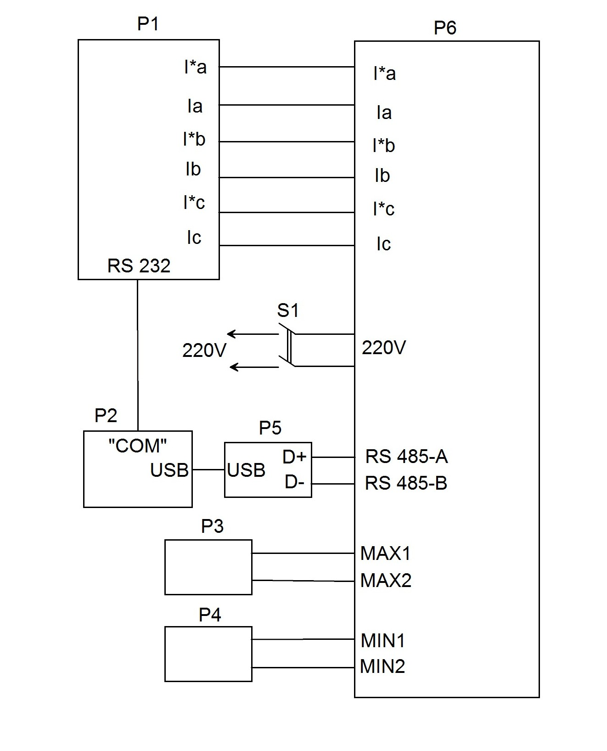
P1 – калибратор переменного тока «Ресурс-К2»;
P2 – ПЭВМ;
P3, P4 – омметр переносной М372;
P5 – преобразователь интерфейсов USB ⬄ RS485;
Р6 – амперметр СА3021 (для амперметров СА3021-X использовать только канал А калибратора);
S1 – тумблер
Рисунок 4 - Схема для определения погрешностей амперметров серии 3021
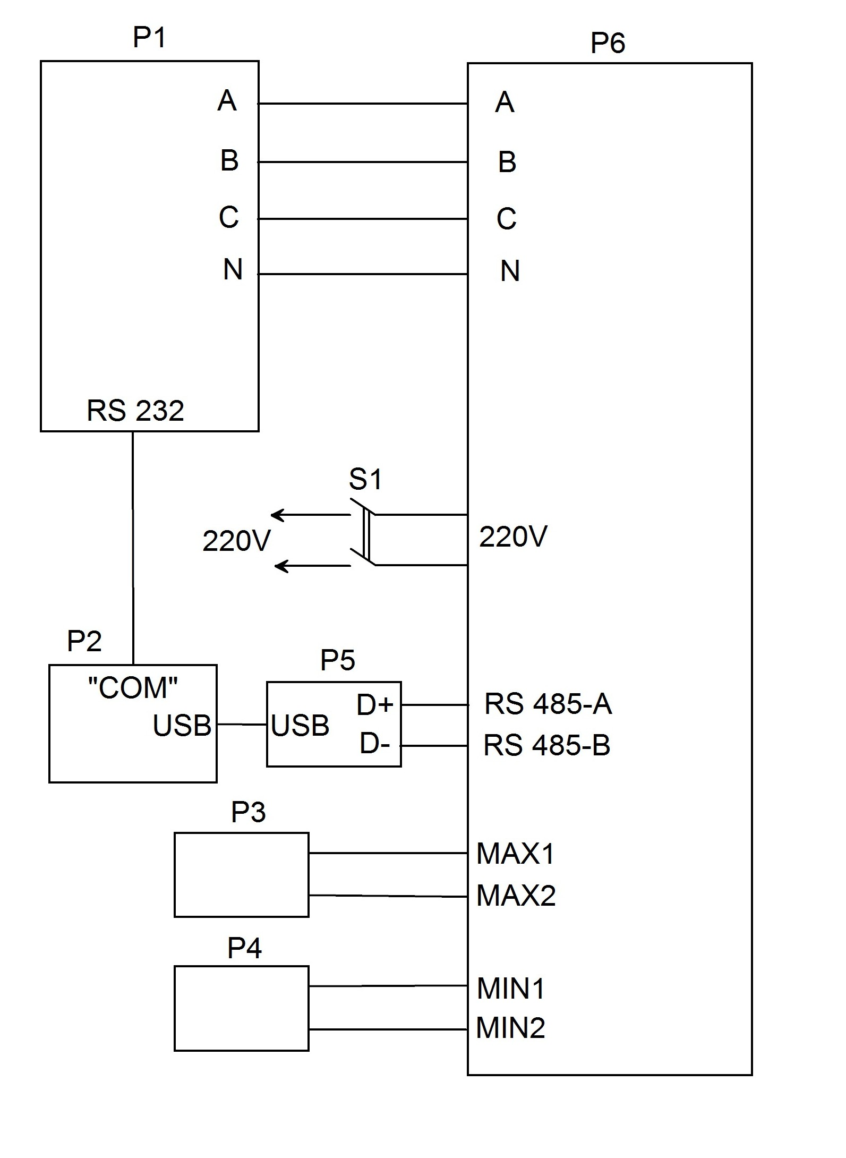

P1 – калибратор переменного тока «Ресурс-К2»;
P2 – ПЭВМ;
P3, P4 – омметр переносной М372;
P5 – преобразователь интерфейсов USB ⬄ RS485;
Р6 – вольтметр СВ3021 (для СВ3021-ХХХ использовать только канал А калибратора);
S1 – тумблер
Рисунок 5 - Схема для определения погрешностей вольтметров серии 3021

8.6.2.3 При включении питания зафиксировать значение К_{Т} для амперметров серии 3021 или К_{Н} для вольтметров серии 3021.
8.6.3 Проверка идентификационных данных программного обеспечения.
По включению амперметра или вольтметра серии 3021 на индикаторе в течении 1 с выводится контрольная сумма в виде: «952F» - для однофазного исполнения, «4485» – для трехфазного исполнения.
8.6.4 Определение основной приведенной погрешности измерений амперметров серии 3021 производить в следующей последовательности.
8.6.4.1 Соединить приборы и ПЭВМ по схеме рисунка 4.
8.6.4.2 Включить питание амперметра СА3021.
8.6.4.3 Включить питание калибратора Р1 и по истечении 5 мин после включения питания запустить программу «Калибратор V.2.1» и установить частоту равную 50 Гц, значение тока, указанного в строке 1 таблицы 5.

Таблица 5
Номер  строки | Устанавливаемые значения измеряемого тока, А
Номер  строки | для СА3021-1 | для СА3021-5
1 | 0,01 | 0,05
2 | 0,15 | 0,7
3 | 0,5 | 1,5
4 | 0,8 | 3,5
5 | 1 | 5
6 | 1,5 | 7,5
Примечание - Для трехфазного исполнения значения устанавливаются для каждой фазы

8.6.4.4 Вычислить значение основной приведенной погрешности измерений в процентах по формуле:
$δI=\frac{I\text{из}−Iу⋅Kт}{Iн⋅Kт}⋅\text{100}$
, (8.1)

$I\text{из}$$Iу$где – измеренное значение тока, зафиксированное по индикатору амперметра серии 3021;
$Iн$ – установленное на входе амперметра серии 3021 значение тока в соответствии с таблицей 5;
– номинальное значение тока, равное 1 А или 5 А.

8.6.4.5 Выполнить операции по 8.6.4.4 для значений тока, указанных в строках 2 – 6 таблицы 5.
8.6.4.6 Значения основной приведенной погрешности измерений, вычисленные по формуле (8.1) не должны превышать ± 0,2 %.
8.6.5 Определение основной приведенной погрешности измерений вольтметров серии 3021 производить в следующей последовательности.
8.6.5.1 Соединить приборы и ПЭВМ по схеме рисунка 5.
8.6.5.2 Включить питание вольтметра СВ3021.
8.6.5.3 Включить питание калибратора Р1 и по истечении 5 мин после включения питания запустить программу «Калибратор V.2.1» и установить частоту равную 50 Гц, значение напряжения, указанного в строке 1 таблицы 6.
Таблица 6
Номер  строки | Устанавливаемые значения измеряемого  напряжения, В
Номер  строки | для СВ3021-100 | для СВ3021-250
1 | 10 | 25
2 | 20 | 50
3 | 50 | 125
4 | 70 | 175
5 | 100 | 250
6 | 150 | 300
Примечание - Для трехфазного исполнения значения устанавливаются для каждой фазы

8.6.5.4 Вычислить значение основной приведенной погрешности измерений в процентах по формуле:
$δU=\frac{U\text{из}−Uу⋅Kн}{Uн⋅Kн}⋅\text{100}$
, (8.2)

$U\text{из}$$Uу$где – измеренное значение напряжения, зафиксированное по индикатору вольтметра серии 3021;
$Uн$ – установленное на входе вольтметра серии 3021 значение напряжения в соответствии с таблицей 6;
– номинальное значение напряжения, равное 100 В или 250 В.

8.6.5.5 Выполнить операции по 8.6.5.4 для значений напряжений, указанных в строках 2 – 6 таблицы 6.
8.6.5.6 Значения основной приведенной погрешности измерений, вычисленные по формуле (8.2) не должны превышать ± 0,2 %.
8.6.6 Если значения основной приведенной погрешности измерений амперметра или вольтметра серии 3021 превышают значения, указанные в 8.6.4.6, 8.6.5.6, следует провести калибровку амперметра или вольтметра серии 3021 и повторить операции по 8.6.4 или 8.6.5.
При повторном превышении предела основной приведенной погрешности измерений амперметр или вольтметр серии 3021 считается не пригодным к применению.
8.7 Оформление результатов поверки.
8.7.1 Положительные результаты поверки следует оформлять путем нанесения клейма на корпусе амперметра или вольтметра серии 3021 и в его формуляре.
8.7.2 На амперметре или вольтметре серии 3021, не пригодном к применению, гасится оттиск клейма поверителя и делается соответствующая запись в формуляре.
9 Техническое обслуживание

9.1 Техническое обслуживание амперметров и вольтметров серии 3021 проводится с целью обеспечения их нормируемых технических характеристик и включает в себя следующие виды работ:
- внешний осмотр во время эксплуатации;
- ремонт при возникновении неисправностей;
- калибровка;
- консервация при снятии на продолжительное хранение.
9.2 При внешнем осмотре проверяется наличие пломб, сохранность соединительных разъемов и клемм и отсутствие повреждения корпуса амперметров и вольтметров серии 3021.
9.3 Ремонт амперметров и вольтметров серии 3021 при возникновении неисправностей допускается производить только представителями предприятия-изготовителя или организацией, получившей на это право.
После ремонта амперметры и вольтметры серии 3021 калибруются, и проводится их поверка.
Обо всех ремонтах должна быть сделана отметка в формулярах амперметров и вольтметров серии 3021 с указанием даты, причины выхода амперметров и вольтметров серии 3021 из строя и характере произведенного ремонта.
9.4 Калибровка и установка К_{Т} и значений уставок производится после ремонта, при поверке (в случае необходимости) или при изменении условий эксплуатации.
Порядок проведения калибровки и установки К_{Т}, значений уставок и адреса приведен в Приложении А.

10 Хранение

10.1 Амперметры и вольтметры серии 3021 должны храниться в упаковке предприятия-изготовителя при температуре окружающего воздуха от 5 ^{о}С до 40 ^{о}С и относительной влажности 80 % при температуре 25 ^{о}С.
Хранить амперметры и вольтметры серии 3021 без упаковки следует при температуре окружающего воздуха от 10 ^{о}С до 35 ^{о}С и относительной влажности 80 % при температуре 25 ^{о}С.
В помещениях для хранения содержание пыли, паров кислот и щелочей, агрессивных газов и других вредных примесей, вызывающих коррозию, не должно превышать содержание коррозионно-активных агентов для атмосферы типа I по ГОСТ 15150-69.
11 Транспортирование

11.1 Амперметры и вольтметры серии 3021 могут транспортироваться всеми видами транспорта в крытых транспортных средствах (железнодорожным, автомобильным, водным транспортом - в трюмах, в самолетах - в герметизированных отапливаемых отсеках).
Условия транспортирования: температура от минус 25 ^{о}С до плюс 55 ^{о}С, относительная влажность воздуха – 95 % при температуре 40 °С.
11.2 При подготовке амперметров и вольтметров серии 3021 для транспортирования упаковать его в соответствии с ГОСТ 9181-74.
Вариант защиты изделий - В3-10, вариант внутренней упаковки - ВУ-5 по ГОСТ 9.014-78.
11.3 При подготовке амперметров и вольтметров серии 3021 для транспортирования в районы Крайнего Севера, труднодоступные районы и районы с тропическим климатом упаковать его в соответствии с ГОСТ 15846-2002 для группы продукции «Электронная техника, радиоэлектроника и связь».
Ящики для упаковывания - тип VI по ГОСТ 5959-80.
Дата консервации совпадает с датой упаковывания. Срок защиты без переконсервации - 1 год.
12 Маркирование и пломбирование

12.1 На лицевой панели амперметров серии 3021 нанесено:
- надпись «СА3021»;
- товарный знак предприятия-изготовителя;
- символ испытательного напряжения изоляции, «2,5 kV»;
- класс точности, «0,2»;
- символ усиленной изоляции;
- изображение Знака утверждения типа;
- изображение единого знака обращения на рынке государств – членов Таможенного союза.
12.2 На задней панели амперметров серии 3021 нанесено:
- надпись «АМПЕРМЕТР СА3021»;
- товарный знак предприятия-изготовителя;
- обозначение контактов для подключения входных и выходных сигналов;
- номинальное и максимальное значения измеряемого тока;
- вид питания, номинальное значение напряжения и частоты питающей сети, максимальная мощность в V·A;
- порядковый номер по системе нумерации предприятия-изготовителя;
- год выпуска;
- место нанесения поверительного клейма.
12.3 На лицевой панели вольтметров серии 3021 нанесено:
- надпись «СВ3021»;
- товарный знак предприятия-изготовителя;
- символ испытательного напряжения изоляции, «2,5 kV»;
- класс точности, «0,2»;
- символ усиленной изоляции;
- изображение Знака утверждения типа;
- изображение единого знака обращения на рынке государств – членов Таможенного союза.
12.2 На задней панели вольтметров серии 3021 нанесено:
- надпись «ВОЛЬТМЕТР СВ3021»;
- товарный знак предприятия-изготовителя;
- обозначение контактов для подключения входных и выходных сигналов;
- номинальное и максимальное значения измеряемого напряжения;
- вид питания, номинальное значение напряжения и частоты питающей сети, максимальная мощность в V·A;
- порядковый номер по системе нумерации предприятия-изготовителя;
- год выпуска;
- место нанесения поверительного клейма.
12.4 Пломбирование амперметров и вольтметров серии 3021 производится неснимаемыми бирками с изображением товарного знака предприятия-изготовителя.
Места расположения неснимаемых бирок – на боковых плоскостях корпуса в местах соединения частей корпуса.
Оттиск поверительного клейма наносится на маркировочный ярлык прибора и в формуляр.
ПРИЛОЖЕНИЕ А
(обязательное)
ИНСТРУКЦИЯ ПО КАЛИБРОВКЕ АМПЕРМЕТРОВ И ВОЛЬТМЕТРОВ СЕРИИ 3021

Провести при необходимости калибровку в следующей последовательности:
- собрать схему согласно рис. 4 п.8.6.2.1 для амперметра СА3021 или рис. 5 п.8.6.2.1 для вольтметра СВ3021;
- включить тумблером S1 питание проверяемого прибора;
- включить питание калибратора Р1, по истечении 5 мин после включения питания запустить программу «Калибратор V.2.1» и установить частоту равную 50 Гц, установить значение 1 А для СА3021-1, 5 А для СА3021-5, 100 В для СВ3021-100 или 220 В для СВ3021-250;
- на ПЭВМ запустить программу «S3021».
- выбрать нужный COM-порт;
- установить адрес проверяемого прибора и протокол обмена;
- нажать кнопку «Старт» и установить связь с прибором;
- нажать кнопку «Установки», установить адрес проверяемого прибора равный 0 и протокол обмена FT1.2;
- нажать кнопку «Калибровка», появится окно, представленное на рис. А1 для СА3021 или рис. А2 для СВ3021;
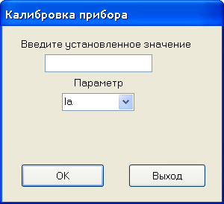
Рисунок А1
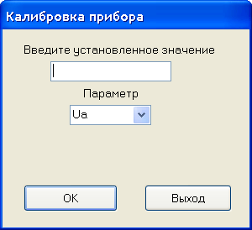
Рисунок А2

- ввести установленное значение тока или напряжения без учета коэффициента трансформации и нажать кнопку «ОК»;
- калибровка фаз производится по очереди;
- провести поверку прибора согласно разделу 8 настоящего руководства;
- установить необходимый адрес прибора и протокол обмена.
ПРИЛОЖЕНИЕ Б
(рекомендуемое)
РАЗМЕРЫ УСТАНОВОЧНОГО ОТВЕРСТИЯ И ВАРИАНТ УСТАНОВКИ
АМПЕРМЕТРОВ И ВОЛЬТМЕТРОВ СЕРИИ 3021

Рисунок Б1 - Размеры установочного отверстия
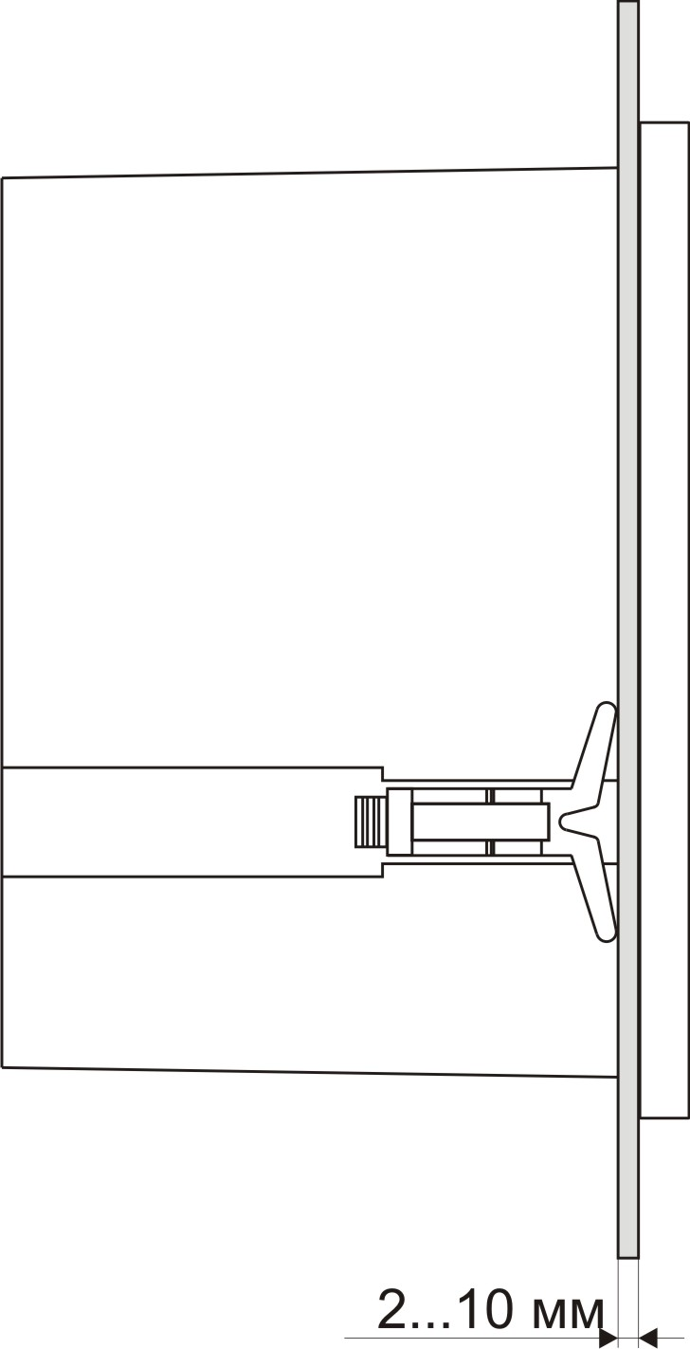
Рисунок Б2 - Вариант установки прибора

ПРИЛОЖЕНИЕ В
(рекомендуемое)
РЕКОМЕНДАЦИИ ПО ПОДКЛЮЧЕНИЮ ЦИФРОВЫХ
ПРИБОРОВ К ЦЕПИ ИНТЕРФЕЙСА

При работе в составе телемеханического комплекса подключение приборов рекомендуется производить в соответствии с рисунком В1.

Рисунок В1 - Схема соединения цифровых приборов

Подключение цифровых приборов к цепи интерфейса производится с применением кабельных наконечников, входящих в комплект поставки, витой парой в экране. Сечение провода не менее 0,2 mm².
ПРИЛОЖЕНИЕ Г
(обязательное)

ПРОТОКОЛ ИНФОРМАЦИОННОГО ОБМЕНА

АМПЕРМЕТРОВ И ВОЛЬТМЕТРОВ СЕРИИ 3021

Описание информационного обмена между сервером (контроллером) и амперметрами и вольтметрами серии 3021 приведено на диске с программным обеспечением.

ПРИЛОЖЕНИЕ Д

(справочное)

ОПИСАНИЕ РАБОТЫ С ПРОГРАММОЙ «S3021»

Описание работы с программой «S3021» приведено на диске с программным обеспечением.

